「こころの窓」歴史 No、４５
お元気ですか。
今日も一緒にがんばりましょう。

今日のお題は「富国強兵（ふこくきょうへい）」です。
新しい明治という時代をスタートさせた新政府は、次に富国強兵（ふこくきょうへい）をスローガンに、国づくりをはじめました。富国とは国をお金持ちにすることです。そして、強兵とは外国に負けない強い軍隊をつくることです。また、国をお金持ちにするために、欧米の進んだ技術や機械を取り入れ、たくさんの外国人技術者を招いて、近代的な産業を発達させようとしました。これを殖産興業（しょくさんこうぎょう）といいます。
この富国強兵や殖産興業に取り組むために、新政府は次の三つのことを中心に取り組みました。
まず一つ目は、欧米のような近代化を進めるために、国民一人ひとりの学力を高める必要があると考え、学制に取り組み、６歳以上の子どもに教育を受けさせることを義務としました。いわゆる義務教育のはじまりです。はじめの頃はあまり普及していませんでしたが、明治の終わり頃には、男子はほとんどが義務教育を受けられるようになりました。でも、女子はもう少し遅れました。
二つ目は、外国に負けない軍隊をつくるために、徴兵令（ちょうへいれい）を制定し、満２０歳になった男子はすべて、兵役（へいえき）が義務づけられました。つまり、一定の期間兵隊の訓練を受け、いざというときには戦いにかり出されるようになったのです。
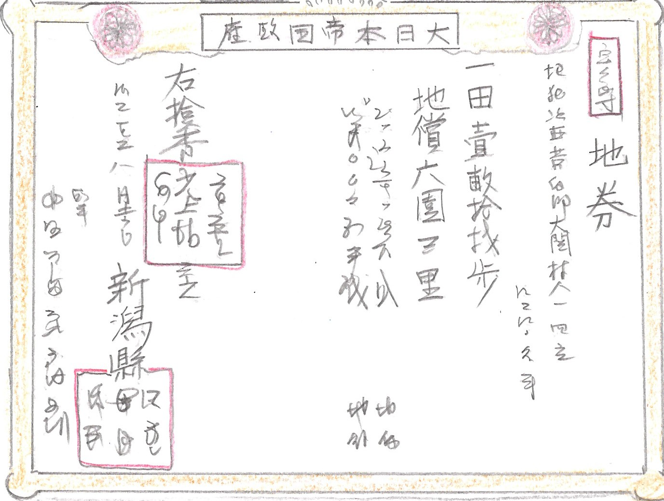 三つ目は、１８７３年に地租改正（ちそかいせい）を行いました。今までは農民は米などを年貢として納めてきました。しかし、米が不作でとれなかった年は、国の収入が少なくなることがあったのです。そこで政府は、土地の地価（ちか・・・土地の値段）を
決め、その土地の所有者に地券（土地の権利書・・・右の絵がそれです）を与えました。そして、農民たちの土地の所有を認める代わりに、地価の３％を地租（ちそ・・・土地の税金）として、米ではなく現金で納めさせるようにしました。これを地租改正といいます。この改正によって、米が不作でも、確実に税金を集めることができるようにしたのです。
このように、明治政府は新しい取り組みをどんどんとはじめました。そして、日本は一日も早くヨーロッパや
アメリカに追いつけ追い越せとがんばっていったのです。
しかし、学制は大切な働き手であった子どもたちが学校へ行くようになったり、それまで受ける必要がなかった兵隊の訓練を受けなければいけなくなり、さらに、米が不作であっても現金で税金を納めなくてはならなくなった地租改正は、農民にとってはとても厳しい政策だったのです。

いかがでしたか。
では、復習問題にチャレンジしてください！
復習問題
１．明治政府は、なぜ学制をスタートさせたのですか。

２．何のために徴兵制度が始まったのですか。

３．地租改正の内容と目的についてまとめてください。

解答
１．欧米のような近代化を進めるために、国民一人ひとりの学力を高める必要があると考え、学制に取り組みはじめ、６歳以上の子どもに教育を受けさせることを義務としました。いわゆる義務教育のはじまりです。はじめの頃はあまり普及していませんでしたが、明治の終わり頃には、男子はほとんどが義務教育を受けられるようになりました。ただ、女子はもう少し遅れました。

２．外国に負けない軍隊をつくるために、徴兵令を発表し、満２０歳になった男子はすべて、兵役が義務づけられました。つまり、一定の期間兵隊の訓練を受け、いざというときには戦いにかり出されるようになったのです。

３．今までは農民は米などを年貢として納めてきました。しかし、米が不作でとれなかった年は、収入が少なくなることがあったのです。そこで政府は、土地の地価を決め、その土地の所有者に地券を与えました。そして、農民たちの土地の所有を認める代わりに、地価の３％を地租として、米ではなく現金で納めるようにしました。これを地租改正といいます。この改正によって、米が不作でも、確実に税金を集めることができるようにしたのです。

お疲れ様。ではまた次回の「こころの窓」で会いましょう。

